棠外附小四年级第11周周末数学试卷
班级 姓名 得分
一、口算（每题0.5分）本试卷所有题目严禁使用计算器代替笔算。
6.21÷3= 3.5÷7= 2.1÷0.3= 0.56÷0.8= 1÷0.125=
6.21÷0.3= 3.5÷0.7= 0.21÷0.3= 0.56÷0.08= 1÷1.25=
6.21×0.3= 2.04×100= 4.25×0.4= 0.52÷0.2= 2.5×0.4=
5.83+0.7= 10÷6= 5.3×0.7= 8.05÷0.5= 9.9×9+9.9=
二、脱式计算，能简算的要简算（每题3分）
1.368÷0.125÷16 2.45÷2.5×4 9.4×[0.96÷（5.4÷0.9）]

10.64÷（5.32×2.5） 7.56÷（4.57+2.63） 6.25×3.6+3.2×12.5

三、仔细思考计算后再填空（每空1分或2分，共30分）
1、比一比。0.35÷0.89 0.35 2.56 2.56 4.7×0.54 4.7÷0.54
2、简写下列小数2.55…= 3.07676…= 0.20202…=
3、一个小数四舍五入到百分位是5.00，这个数最小是 ，最大是 。
4、2.76÷1.4的商精确到整数是 ，保留到十分位是 ，保留2位小数是
5、 1.52km²=( )hm² 327kg=( )t 2m4cm=( )m
6、一辆汽车的速度是a千米每小时，b小时行了（ ）千米。
7、每套童装需2.2米布，40米可以做（ ）套这样的衣服，还剩（ ）米。
8、一个数的小数点向右移动两位后比原来增加了24.75，这个数原来是（ ）。
9、 0.5×（ ）=13.4 （ ）×42=210.42 392÷（ ）=98
10、一根木料锯成6段需要24分钟，锯成10段需要（ ）分钟。
11、9÷7的商简写为（ ），商的小数部分第100位的数字是（ ）
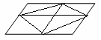
12、数一数。 13、 在 ABC中，已知AB=AC，∠1=67度
∠2=（ ）度
( )个三角形 ，（ ）个 ∠3=（ ）度

四、解决问题我能行！
1、淘气要去美国旅行，他带了2000元人民币，按今天的汇率，他能买到这个学习机吗？


售价：320美元

2、某种鲜奶零售价1.5元一袋。笑笑家本月份每天预订3袋鲜奶，按批发价共付125.55元，每袋节省多少元？

3、四月份小红家用电96度，交电费42.24元，小华家用电48度，应交电费多少元？

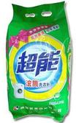
4、哪种洗衣粉便宜？
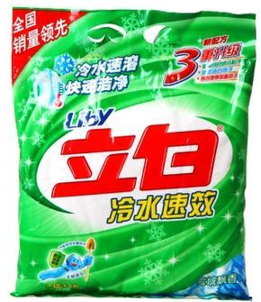
0.5kg

3.5kg 2kg
21.7元／袋 买大送小：16.25元

5、教室长9米宽6米，要用边长是0.6米的地砖铺。（1）至少需要地砖多少块？

（2）两个装修队报价如下：
A公司每块地砖32.5元，另加人工费每平方米10元；
B公司材料、人工包干共6000元；
选哪家公司合算？

6、数学测试，某班15名女生平均分96.5分，25名男生平均分95.4分。全班平均分是多少分？（结果保留两位小数）

7、小卖部的阿姨从荷花池批发了两种文具：钢笔每盒20枝，批发价135.5元； 圆珠笔每盒60枝，批发价95元；
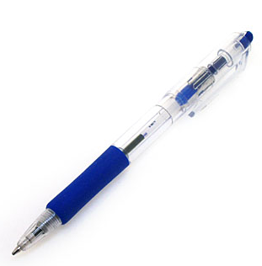
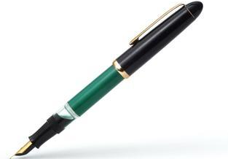
两盒卖完后，阿姨可赚多少元？

9.5元／枝 2.4元／枝

